Vergleich von Schmerzmitteln
Fragestellung: | Können die Wirkstoffe von bekannten schmerzstillenden Mitteln mithilfe der Dünnschichtchromatografie bestimmt werden?
Thema: | Arzneimittel
Material  pro Gruppe: | 2 Schraubverschlussgläser (z.B. von Marmelade)  2 Messzylinder 50 mL  Reagenzgläser mit Stopfen  Reagenzglasgestell  Reibschale + Pistill  Waage  Spatel  Trichter  Rundfilter  Messpipette 5 mL  Pipettierhilfe  DC-Platten (10 x 5 cm), Kieselgel 60 F₂₅₄-Alu-DC-Platten  Kapillaren  Pinzette  Bleistift, Lineal (Geodreieck), Fön, Küchenrolle  Für alle Gruppen: UV-Lampe

Achtung!! Immer Schutzbrille tragen  und
lange Haare zusammenbinden
Chemikalien  pro Gruppe: | Name: | Gefahren/Sicherheitshinweise:
Chemikalien  pro Gruppe: | Ethanol C₂H₅OH |     Gefahr
Chemikalien  pro Gruppe: | Laufmittel: schon fertig gemischt:  (Ethylethanoat:Methanol:Ammoniak(25%) = 85:10:5) | 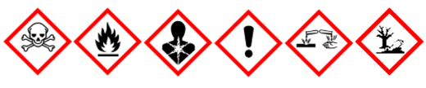
Chemikalien  pro Gruppe: | destilliertes Wasser | --------
Chemikalien  pro Gruppe: | Schmerzmittel:  Aspirin, Mexalen, Thomapyrin, u.ä.
Chemikalien  pro Gruppe: | Vergleichssubstanzen:  Acetylsalicylsäure (ASS), Paracetamol (PAR), Coffein (COF).
Durchführung  in der Gruppe: | 1. Vorbereitung der Trennkammer:  Füllt ~ 20 mL Laufmittel in das Glas und verschließt es.  2. Vorbereitung der Vergleichs- und Testlösungen:  Von den drei Vergleichssubstanzen gebt je ~ 100 mg in ein Reagenzglas und löst die Proben in jeweils 2 mL Ethanol. Coffein löst sich schlecht: Es muss aufgeschlämmt und filtriert werden.  Zerreibt je eine Tablette Thomapyrin und Mexalen, versetzt die Pulver mit je 3 mL Ethanol und filtriert die Suspension in ein Reagenzglas.  3. Vorbereitung der DC-Platten:  Verwendet 2 DC-Platten (10 x 5 cm):  Zieht auf jeder Platte ~ 2 cm parallel zur Schmalseite einen dünnen Bleistiftstrich.  Auf einer Platte tragt ihr in gleichen Abständen mit einer Kapillare die Lösungen der Reinsubstanzen auf. Auf der anderen Platte tragt die Lösungen der Medikamentenproben auf gleiche Weise auf.  4. Trennung, Auswertung:  Stellt die beiden Platten in das Glas und verschließt es. Das Laufmittel soll bis ca. 1,5 cm unter den oberen Rand steigen. Nehmt dann die Platten heraus, markiert sofort mit dem Bleistift die Laufmittelfront und trocknet die Platten mit dem Fön. Unter der UV-Lampe (254 nm) leuchten die Platten gelbgrün und die Substanzflecken erscheinen als dunkle Flecken. Markiert diese mit dem Bleistift (d.h. einkreist).  Ermittelt nun die R_{f} – Werte der Substanzen und ordnet die Inhaltsstoffe den Medikamenten zu. | Abb. Fertiges DC: Die Substanzflecken werden markiert  Abb. Aus dem fertigen Chromatogramm werden die  R_{f}-Werte ermittelt.  a = Laufstrecke der Substanz  b = Laufstrecke des Lösungsmittels  R_{f} = a/b
Beobachtung und Auswertung: | ASS: R_{f} =  PAR: R_{f} =  COF: R_{f} =
Erkenntnisse: | Aufgrund des Vergleichs der R_{f}-Werte können die Inhaltsstoffe den Medikamenten zugeordnet werden.  Mexalen enthält:  Thomapyrin enthält:
Strukturen der Wirkstoffe: | 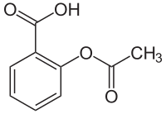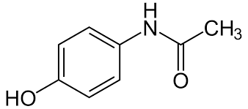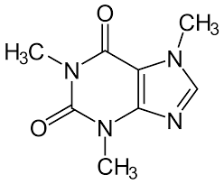  Acetylsalicylsäure Paracetamol Coffein  ASS PAR COF
Weitere Fragen: | Ibuprofen ist ein häufig verwendetes Schmerzmittel. Es wird technisch als racemisches Gemisch der 2-(4-Isobutylphenyl)propionsäure hergestellt.  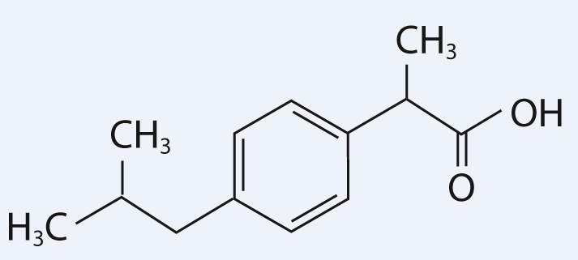  Recherchiere über die Wirksamkeit der beiden Isomeren.
Entsorgungshinweis: | Die Laufmittel und ethanolischen Lösungen werden in den Abfallbehälter für organische Lösungsmittel gegeben.  Die DC-Platten gibt man in den Restmüll.

